

INDICAÇÃO Nº ______ /2026.

INDICO à Mesa, após ouvido o Plenário em sua forma regimental, que seja enviado expediente ao Excelentíssimo Senhor Marcilio Régio, Prefeito do Município de Goiana, solicitando ao setor competente, que veja a possibilidade de realizar a instalação de iluminação pública no entorno do Riacho Maria Ricardo, localizado na Praia de Ponta de Pedras, importante ponto turístico e de lazer do município.
Sala das Sessões da Câmara Municipal de Goiana, em 02 de fevereiro de 2026.

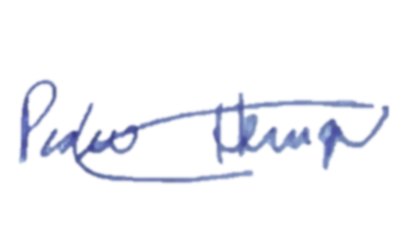

Ver: Pedro Henrique



JUSTIFICATIVA

O Riacho Maria Ricardo, localizado na Praia de Ponta de Pedras, é um importante ponto turístico e de lazer do município de Goiana, recebendo diariamente moradores e visitantes, especialmente em fins de semana e períodos de alta temporada. Além de seu valor ambiental e paisagístico, o local movimenta a economia da comunidade, fortalecendo o comércio local e gerando oportunidades de renda para famílias da região.
No entanto, a ausência de iluminação pública adequada limita o uso do espaço no período noturno e compromete a segurança de pedestres e frequentadores, gerando sensação de insegurança e dificultando o pleno aproveitamento desse patrimônio natural. A falta de visibilidade também impede a realização de atividades de convivência, lazer e turismo após o pôr do sol, reduzindo o potencial do riacho como espaço público acessível e acolhedor.
A instalação de iluminação pública no entorno do Riacho Maria Ricardo representa um investimento estratégico em infraestrutura urbana e turística, promovendo mais segurança, acessibilidade e conforto à população. Além disso, contribui para a valorização do ponto turístico, impulsiona a economia local e reforça o compromisso do Poder Público com o desenvolvimento sustentável, garantindo melhores condições de uso do espaço e qualidade de vida para moradores e visitantes.
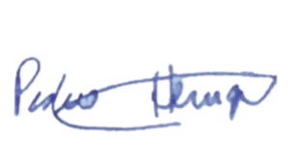
Sala das Sessões da Câmara Municipal de Goiana, em 02 de fevereiro de 2026.

Ver: Pedro Henrique

